

* **Desarrollador: Moshpit Games**
* **Lanzamiento estimado: December 2021**
* **Resolución y frame-rate: 16:9 60fps**
* **Plataformas: Pc**
* **Website o carpeta en la nube:**
* **Mail de contacto: moshpit.games.dev@gmail.com**
* **Redes sociales:** [**Instagram**](https://www.instagram.com/moshpit_games/)

|  |
| --- |
| **Captura o capturas del gameplay** |

**Sinopsis y género.**

**Crono Steam es un videojuego RPG Rogue Like. Donde explorarás dungeons de generación procedural, descubriendo nuevas armas y derrotando grandes cantidades de enemigos a su paso, para ayudar a nuestro amigo en apuros.**

* **Explora mazmorras inmensas.**
* **Derrota la mayor cantidad de enemigos**

**tan rápido como puedas.**

* **Descubre armas unicas entre sí.**
* **Disfruta de habilidades llamativas y extravagantes, con variedad de diseño y estilos.**

**El universo de Chronosteam se ve fuertemente identificado por la dinamicidad, transcurriendo en una época de estilo Victoriano, en un ambiente regido por el vapor, producto de la automatización de los personajes, los cuales poseen características robóticas y de naturaleza muerta**

**Caracteristicas principales:**

**Dodgea, dashea, dispara, corta y golpea para abrirte paso entre los enemigos.**

**Explora y descubre todos los secretos de las mazmorras del mundo de Chrono Steam.**

**Encuentra nuevas armas y partes para ir mejorando tu mecanismo interno .**

**Haz explotar a tus enemigos con habilidades llamativas e impactantes.**

**Descubre los secretos detrás de cada personaje que encuentres en tu camino.**

**Cambia de arma constantemente, antes de que estas se rompan.**

**Mata enemigos épicos para descubrir nuevas armas y habilidades.**

**Descarta aquellas armas que menos combinen con tu personalidad y estilo, o que simplemente tengan poca durabilidad.**

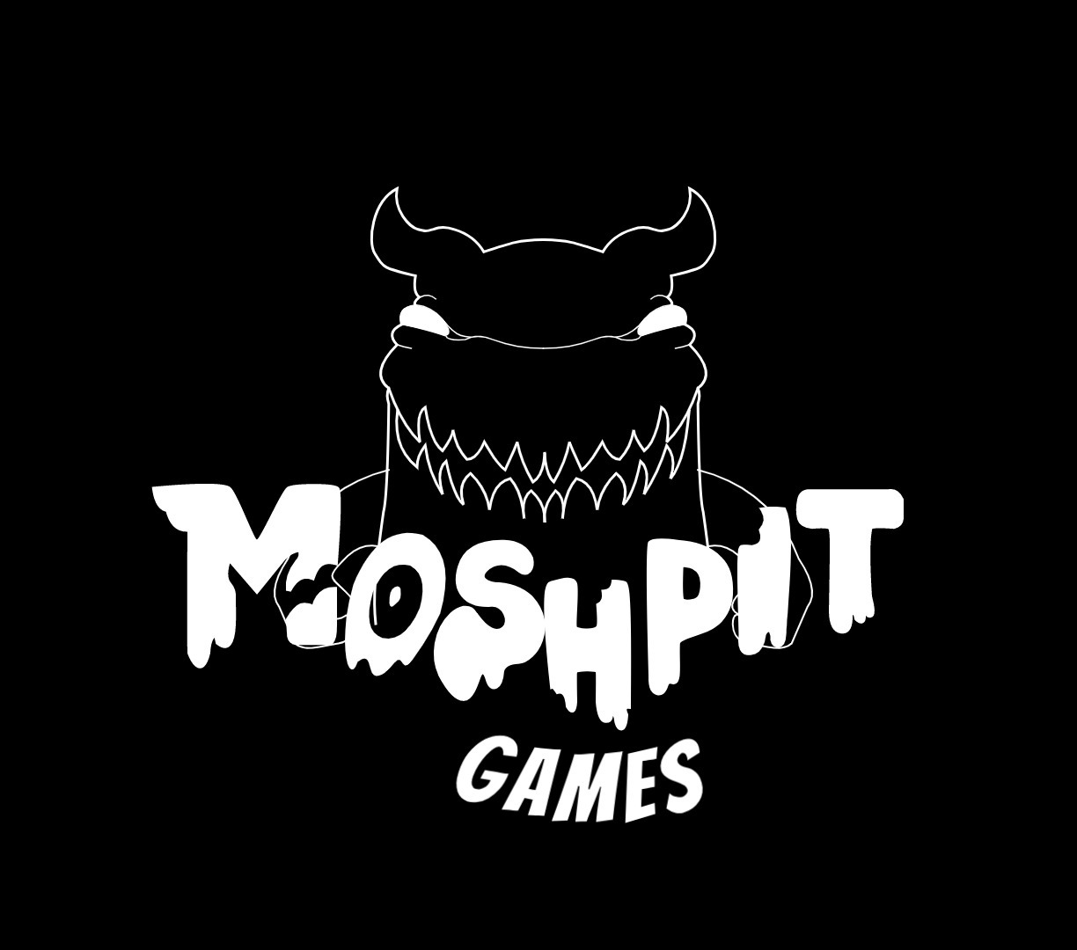

**About us.**

**Chrono-Steam es el primer juego de Moshpit Games. Un equipo conformado por un grupo de estudiantes unidos por el amor a los videojuegos, tanto así como a luces, explosiones y velocidad de acción. Todos trabajamos arduamente para aprender y seguir mejorando, creando videojuegos que nos hagan sentir felices, que amemos.**

**Agustin Torasa**

**El cerebro lógico del equipo. Callado pero efectivo; sus conocimientos en programación son más complejos de lo q aparenta**

**Bárbara Lombardo**

**Es las manos del equipo, sus diseños de arte punk metal son únicos y extravagantes, una de las figuras más importantes de nuestro equipo.**

**Maximiliano Pincen.**

**El descontracturante del equipo, siempre atento a otros y pendiente de ayudar en lo que se necesite. En conjunto con Agustin, logran que sus diseños de enemigos sean dinámicos y entretenidos.**

**Uriel Beltram**

**El cerebro sensible, exigente y conciso, es el q se encarga de que el juego se sienta divertido y rápido, siempre presente en todos los asuntos del equipo.**